課題01

次の設定に基づき、 問題1～問題4に示す表計算処理を行いなさい。
ある販売会社における4月から6月の仕入元別販売数量を 「仕入元別販売数量表」 に集計し、「仕入元別販売比率」 を示す円グラフを作成する。

問題１ 4月から6月の仕入元別の販売数量を「仕入元別販売数量表」にまとめる。ブック“課題01.xlsm'を開き、「仕入元」ワークシート上で、以下の設問に解答しなさい。
(1)学籍番号(C1)と氏名(C2)を全角、左詰めで入力しなさい。
(2)＜表1＞を参照し、以下の指示に従って、「仕入元」ワークシートを編集しなさい。
1. ＜表1＞に示すデータを入力する。ただし、ワークシート上に既に入力されているデータはそのまま利用する。
2. 罫線の種類および位置を正確に写す。
①セルB6からG6の下罫線 ：
②①以外の罫線 ：
3. 列幅を以下の通り調整する。
①列A ：3
②列Bから列G ：10
＜表1 一部計算を実施した状態＞
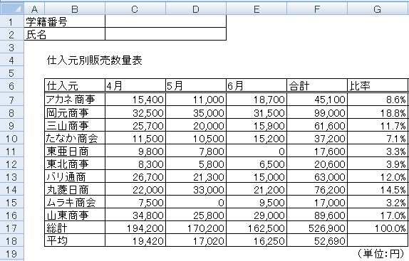

(3)以下の指示に従って、表のタイトルを作成しなさい。
1. 表のタイトル「仕入元別販売数量表」(B4)のフォントサイズを16pt、スタイルを太字、斜体、二重下線、フォントの色を「紫」([標準の色]1行10列目)に設定する。
2. 表のタイトル「仕入元別販売数量表」をセルB4からG4の範囲でセルを結合し、文字の配置の横位置を中央揃えに設定する。
(4)表の項目名（B6からG6、B17からB18）の文字の配置の横位置を中央揃え、セルの塗りつぶしの色を「薄い青」([標準の色]1行7列目)に設定しなさい。
(5)“課題01○△△.xlsm”（○はクラス、△△は出席番号を示す）のファイル名で保存しなさい。

問題２ 「仕入元別販売数量表」を完成させる。「仕入元」ワークシート上で、以下の設問に解答しなさい。
(1)「合計」(F7からF16)に、「4月」から「6月」の合計を、関数を使用して設定しなさい。
(2)「総計」(C17からF17)に、「アカネ商事」から「山東商事」の合計を、関数を使用して設定しなさい。
(3)「比率」(G7からG17)に、各仕入元の「合計」の「総計」に対する比率を、以下の数式に従って設定しなさい。

1. 「比率」=「合計」÷「合計」の「総計」
2. 小数点以下第1位までのパーセントスタイルで表示する。
(4)「平均」(C18からF18)に、「アカネ商事」から「山東商事」の平均を、関数を使用して設定しなさい。
(5)「4月」から「合計」の数値データ(C7からF18)に、桁区切りスタイルを設定しなさい。
(6) 編集後、上書き保存しなさい。

問題３ 「仕入元別販売数量表」 のデータを並べ替えて、条件に基づいて抽出した表を作成する。「仕入元」ワークシート上で、以下の設問に解答しなさい。
(1)「仕入元別販売数量表」の一部(B6からG16)を、セルB38からG48の範囲にコピーしなさい。
(2) (1)でコピーした範囲(B38からG48)を、「合計」(F39からF48)の昇順に並べ替えなさい。
(3) 編集後、上書き保存しなさい。

問題４ 「仕入元別販売数量表」の仕入元別の販売比率を表すグラフを作成する。シート上で、以下の設問に解答しなさい。
(1)＜グラフ1＞を参照し、以下の条件を満たす円グラフを作成しなさい。
データ範囲 | セルB6からB16、 セルG6からG16
グラフの種類 | 3-D円
グラフエリア | セルB20からG36の範囲
グラフエリア | 図形の塗りつぶし | 色:オレンジ ([標準の色]1行3列目)
グラフエリア | 図形の効果 | 影: 外側－オフセット(中央)
グラフエリア | フォントサイズ | 10.5pt
グラフタイトル | 位置 | グラフの上
グラフタイトル | 文字列 | 仕入元別販売比率
グラフタイトル | フォントサイズ | 12pt
グラフタイトル | フォント | 太字に設定
グラフタイトル | フォントの色 | 青([標準の色]1行8列目)
グラフタイトル | 図形の塗りつぶし | 色：白、背景1
グラフタイトル | 図形の効果 | 影:外側－オフセット（下）
凡例 | なし
データラベル | 内容 | 分類名、値
データラベル | 位置 | 自動調整
データラベル | 区切り文字 | （改行）
データラベル | 文字の塗りつぶし | 単色－白、背景１（文字のｵﾌﾟｼｮﾝ）
データ要素「ムラキ商会」を切り出す | 要素の切り出し：40%
(2) 編集後、上書き保存しなさい。

＜グラフ1＞
